Compte rendu du Conseil d’Administration
Du jeudi 14 novembre 2024 – 18 h 15
Association Longe Côte Saint Jouin Plage
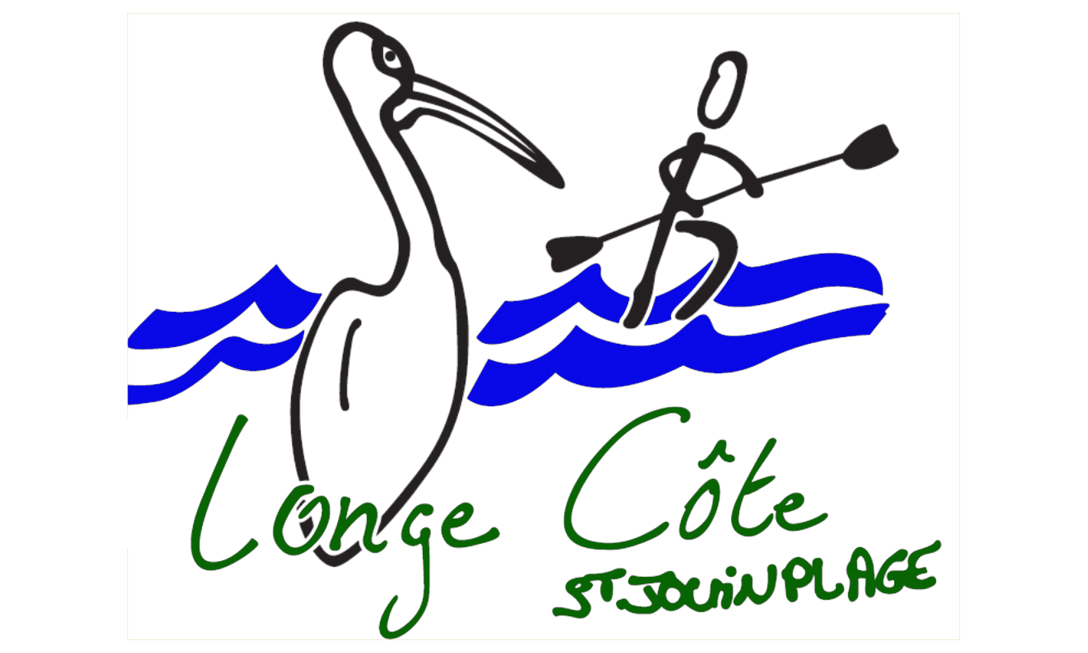
SALLE POLYVALENTE ST JOUIN

Présents: Bruno DUCHEMIN (Président), Patrick LECARPENTIER, François CALINE,
Michel DEHAIS, Gilles HONORE, Dominique COUZIN, Frédéric MERIGEAU,
Sylviane POLLET, Christine RASTEL.
Invitée : Françoise BOUCHER en vue d’intégrer le CA

Séance ouverte à 18 h 15

Ordre du jour:
- 1) Inscriptions et ré-inscriptions adhérents
- 2) Soirée Beaujolais
- 3) AG du 1er février 2025
- 4) Calendriers et organisations des sorties
- 5) Questions diverses

1 - Ouverture le 1er décembre pour les inscriptions 2025. Paiement sur le site Hello asso. Une permanence se tiendra le samedi 21 décembre de 10 h à 11 h 30 chez Patrick. Le montant de l’adhésion est fixé à 50 euros.
2 - A ce jour, 39 personnes se sont inscrites pour la soirée Beaujolais du 21 novembre.
A cette occasion, les nouveaux encadrants (Véronique VEYSSIERE, Michel ROULLET, Michel PANS et Hervé DUHAMEL) ainsi que les nouveaux animateurs (Thierry BLAISE et Christophe ROBE) seront mis à l’honneur en leur remettant leur tee-shirt.
3 - L’ AG 2025 est fixée au 1er février à 18 h 30 à la Salle Polyvalente de Saint Jouin. Christine s’occupe de la réservation du traiteur « Le Petit Poêlon »
Pierre Eudeline avec son orchestre assurera l’animation de cette soirée.
Le prix du repas sera de 12 € pour les adhérents et de 20 € pour les non adhérents.
4 - En ce qui concerne les sorties ZEN, une information détaillée sera donnée aux adhérents lors de la soirée Beaujolais et par mail.
Un groupe WhatsApp pour les sorties Santé a été créé par Sophie. Les membres du CA sont responsables de l’organisation et des conditions de sécurité des sorties. Il est donc indispensable qu’un membre du CA soit dans la boucle d’information. A défaut, le CA décline toute responsabilité.
- En vue du week-end longe côte du 10-11 mai 2025, Patrick, Maryvonne, Sylviane et Sylvain ont été prospecter sur place à Cayeux sur Mer. Ils ont rencontré les responsables du Club longe côte de Cayeux pour mettre en place la sortie longe côte et les autres activités. Ils ont visité également le centre d’hébergement « L’escale Baie de Somme » et y ont dormi une nuit.
A ce propos, ceux, qui prospectent pour organiser un week-end se verront rembourser par notre club leur frais d’une nuit d’hébergement avec un repas (conjoint compris).
5 - Suite à la démission de Frank qui gérait le site du longe côte, 4 personnes ont dorénavant l’accès pour apporter d’éventuelles modifications : Bruno, François, Patrick et Sylviane.
- Les personnes qui quittent le CA, recevront un cadeau symbolique en reconnaissance de leur dévouement durant toutes ces années. Le Ca vote également pour une carte-cadeau à Elise OBLIN qui nous a consacré du temps pour la gestion du site.
- Un repas pour les animateurs et les membres du CA aura lieu le vendredi 24 janvier 2025, lieu prévu au restaurant Tom’Jo aux loges. Dominique s’occupe de la réservation. Le prochain CA s’y tiendra si possible.
- Françoise BOUCHER nous fait savoir qu’elle n’intégrera pas le CA.

Prochain CA le 24 JANVIER 2025 à 18 H
L'ordre du jour et les questions sont épuisés
Fin de la séance 21 H

Bruno DUCHEMIN (Président) François CALINE ( Trésorier )
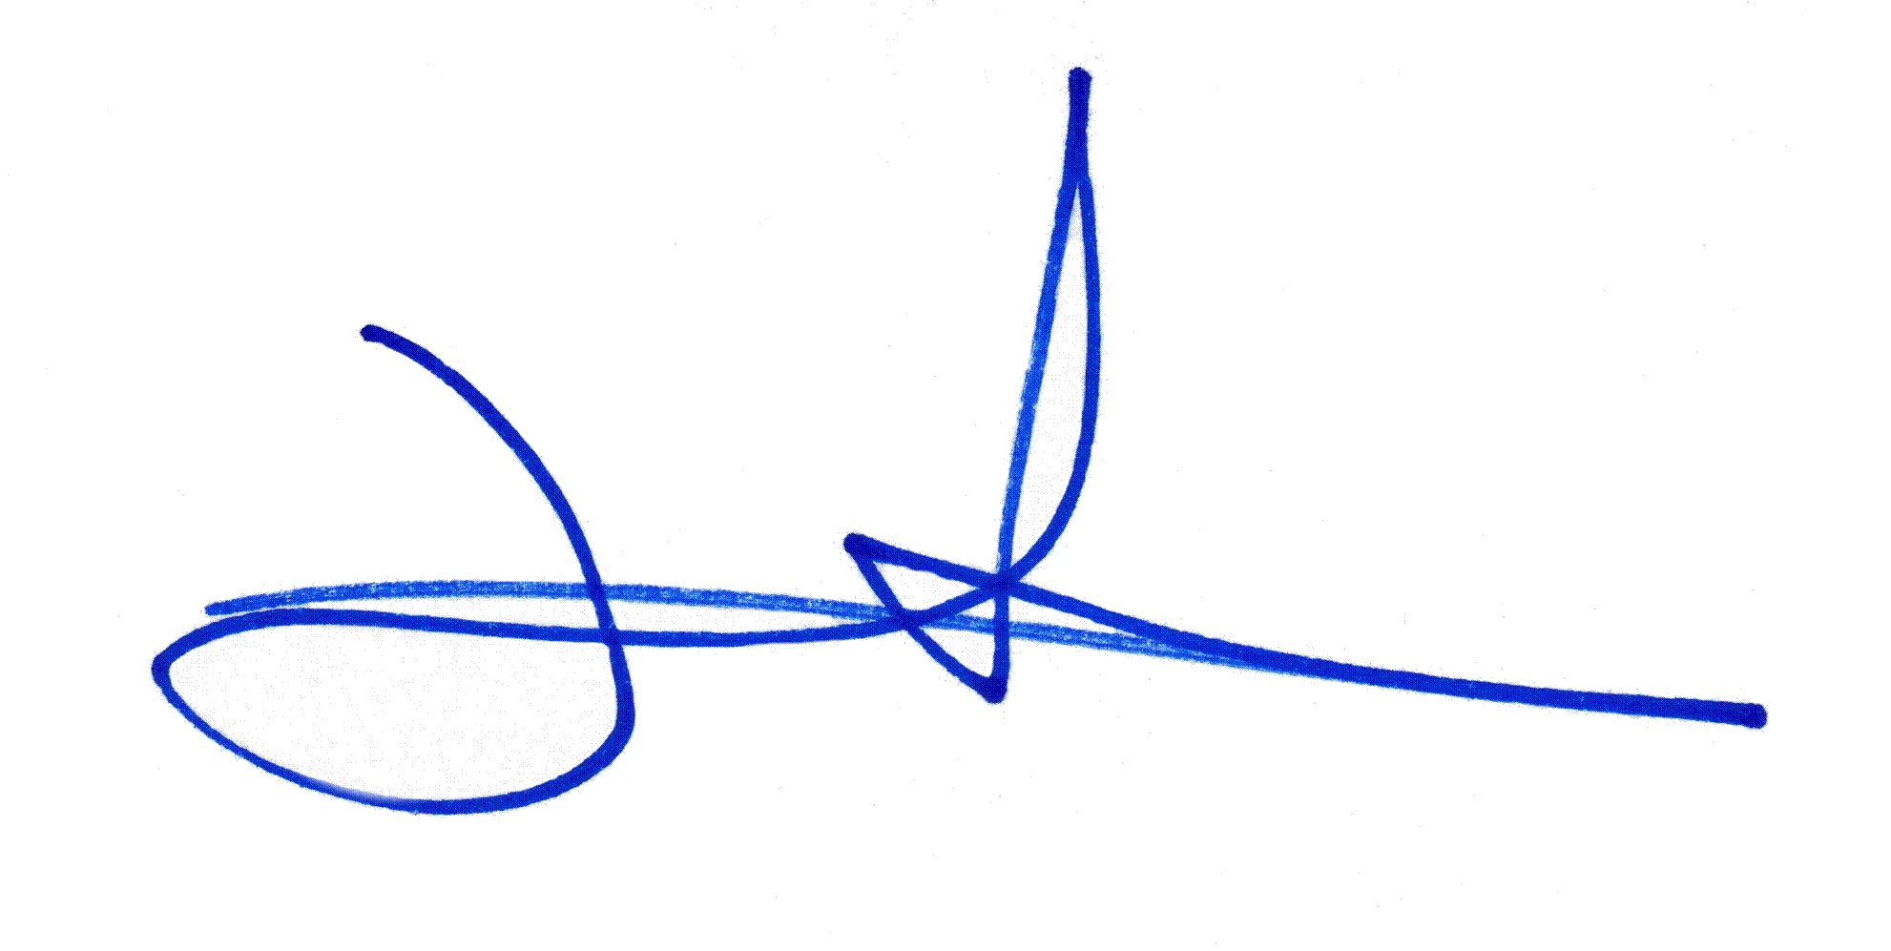

Sylviane POLLET (Secrétaire)

